Làm việc với Socket

Socket
Giải thích theo kiểu trên PC cho dễ hiểu. Máy tính giao tiếp với nhau thông qua 1 địa chỉ duy nhất, thường dùng là địa chỉ IP. Có IP thì xát định được máy đó trên mạng, nhưng nếu máy đó chạy nhiều chương trình thì các chương trình đó được phân biệt với nhau qua khái niệm Port.
Ví dụ: Máy A có địa chỉ IP là 203.162.0.115. Máy A có Web Server (port 80) và có DNS Server (port 53). Khi đó máy B truy đến dịch vụ web của máy A thì cần phải có sự kết hợp giữa ip và port. Khi đó ip đích sẽ phải là 203.162.0.115:80 .
Vậy cần phải có sự kết hợp giữa ip và port mới có được 1 dịch vụ cụ thể trên 1 máy chủ cụ thể. 2 cái đó kết hợp gọi là socket.
Ip+port=socket.
Java có thư viện Socket mạnh giúp cho ta lập trình mạng rất tốt.

Các bước thực hiện.

Bước 1: Tạo ra đối tượng Socket.
Socket socket=new Socket(“hostname”,portNumber);
Ta tạo ra một đối tượng thuộc lớp Socket và truyền vào “hostname” vào portNumber. Hostname có thể là địa chỉ dùng tên hoặc địa chỉ ip. PortNumber là 1 con số chỉ ra port.
Tạo ra đối tượng Socket như server và cho client kết nối tới
ServerSocket server=new ServerSocket(port);
client=server.accept();

Bước 2: Tạo output stream để gởi dữ liệu đến socket.
BufferedWriter writer=new BufferedWriter(new
OutputStreamWriter(client.getOutputStream()));

Bước 3: Tạo input stream để đọc dữ liệu từ socket.
BufferedReader reader=new BufferedReader(new
InputStreamReader(client.getInputStream()));

Bước 4: Thực hiện nhập/xuất với input stream và output stream
Đối với output stream (PrintWrite) ta có thể dùng print, println, printf giống như System.out.print trong java.
Đối với input stream (BufferedReader) dùng hàm read để lấy từng kí tự hay mảng các kí tự hoặc dùng readLine để lấy toàn bộ một dòng.

Bước 5: Đóng socket khi đã thực hiện xong.
socket.close();

Các vấn đề khác

Exception
- UnknownHostException: Khi host truyền đến hàm tạo của Socket mà DNS server phân giải không được. Chú ý rằng ta có thể dùng địa chỉ ip cho host.
- IOException: Xảy ra khi hết thời gian kế nối, kết nối bị từ chối bởi server, bị lỗi. (Chú ý: server đóng kết nối thì khi đọc không bị lỗi mà trả về null).

Permission
Dùng socket ta phải cấp quyền cho chương trình. Trong AndroidManifest.xml
<users-permission android:name=”android.permission.INTERNET” />

Thực hành

Bài 1: Viết chương trình dùng socket lấy giờ từ địa chỉ host: "time.nist.gov" với port: 13).
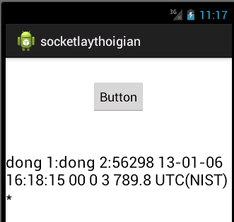
- Tạo project tên “socketlaythoigian”.
- Thiết kế giao diện gồm 1 Button và 1 TextViewt, vào file java khai báo và ánh xạ.
- Cấp quyền <uses-permission android:name="android.permission.INTERNET"/>
- Trong chương trình chính, khai báo các biến toàn cục
String host="time.nist.gov";
int port=13;
String dulieu;
- Trong class chính xây thêm 1 class nội tên “ketnoimang” kế thừa từ AsyncTask và override 2 hàm doInBackground và onPostExecute.
class ketnoimang extends AsyncTask<Void,Void,Void>
{
@Override
protected Void doInBackground(Void... arg0) {

return null;
}
@Override
protected void onPostExecute(Void result) {
// TODO Auto-generated method stub
super.onPostExecute(result);
}

}
- Trong hàm doInBackground tạo socket và kết nối như sau:
try
{
Socket thesocket = new Socket(host, 13);
InputStreamReader isr=new InputStreamReader(thesocket.getInputStream());
BufferedReader in=new BufferedReader(isr);
dulieu="dong 1:"+in.readLine();
dulieu=dulieu+"dong 2:"+in.readLine();
thesocket.close();

}
catch (UnknownHostException ex)
{
System.err.println(ex);
} catch (IOException ex)
{
System.err.println(ex);
}
- Trong onPostExecute cập nhật dữ liệu lên textview như sau
tv.setText(dulieu+"");

- Cuối cùng là bắt sự kiện cho nút như sau
bt.setOnClickListener(new View.OnClickListener() {

@Override
public void onClick(View v) {
// TODO Auto-generated method stub
new ketnoimang().execute();
}
});
- Chạy và xem kết quả (chú ý: nếu đường truyền không tốt hoặc trên server có trục trặc sẽ không thấy kết quả, tốt nhất chạy thêm ping để xem còn kết nối được không).

Bài 2: Viết chương trình dùng máy android điều khiển PC thông qua Socket

Viết phía PC. Là phía server sẽ lắng nghe từ client
- Tạo project mới kiểu console bằng cách chọn File->New->Project. Trong hộp thoại mở ra chọn Java -> Java Project -> Next.
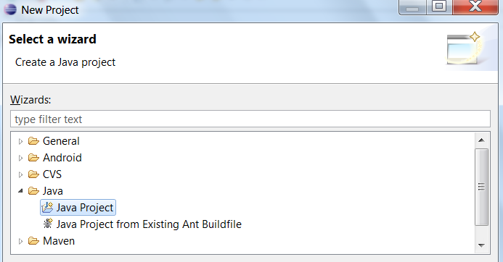
- Project name: “consolesocket1” -> Next. Finish và thấy project mới được tạo ra như sau:
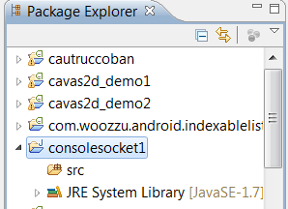
- Tạo Package mới để lưu class bằng cách click phải thư mục src -> New->Package -> và gõ tên “com.console.consolesocket1”.
- Tạo class mới bằng cách click phải package vừa tạo chọn New -> Class -> và gõ tên “console1”. (cần thì check thêm để tạo ra public static void main()) .Finish.
- Trong trong hàm main của class vừa tạo viết thêm lệnh System.out.print(“test”);
public class console1 {

public static void main(String[] args) {
// TODO Auto-generated method stub
System.out.print("test");
}
}
- Xuất file thành file jar như sau click phải Project “console1” chọn Export.
- Trong cửa sổ vừa hiện ra chọn mục Java -> Runnable JAR file -> Next
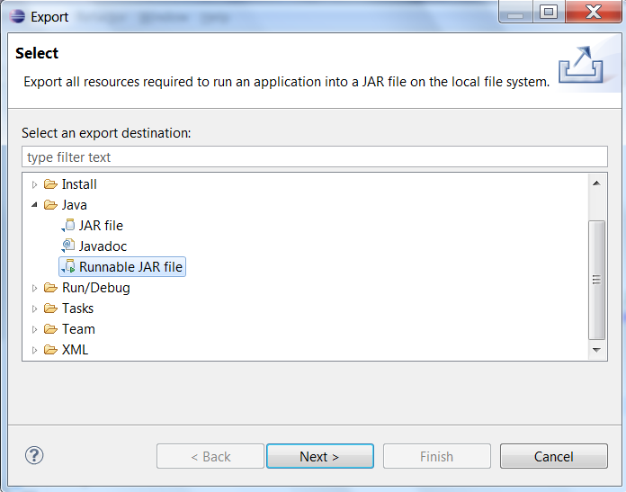
- Trong bước tiếp theo chọn Lauch configuration: console1, Exprort destination: là ổ đĩa C: rồi đến tên file “consolesocket1.jar”. -> Finish. Nó có hỏi gì nữa thì cứ OK.
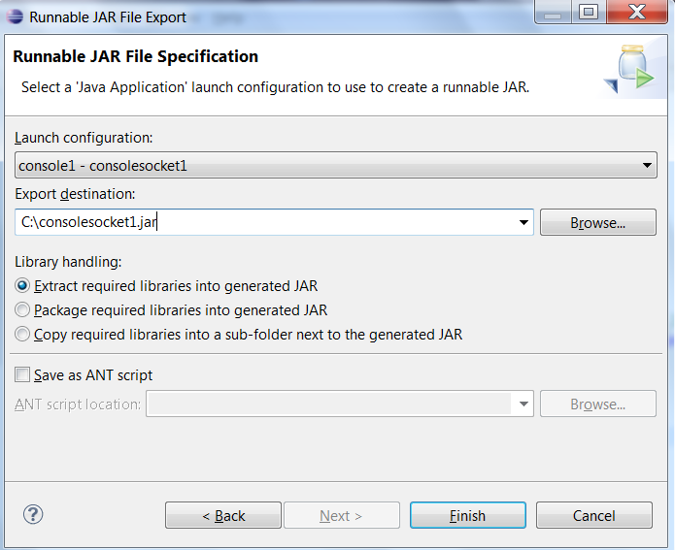
- Ta đã xuất được file chạy với đuôi là .jar giờ chạy nó bằng cách mở command-line , ra ổ đĩ c: và gõ lệnh dưới (nếu kết quả ra như hình là đúng rồi):
Java –jar consolesocket1.jar
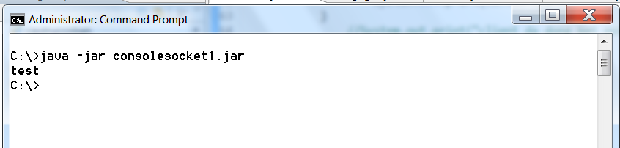
Chú ý: Mỗi lần ta sửa mã lệnh ta phải làm lại công đoạn Export ra thành file jar rồi mới chạy lại
- Đã test chạy được giờ viết tiếp. Trong class “console1” khai báo các biến toàn cục để lưu giá trị.
InetAddress ip; //ip cua may
int port=8889;
String TimeStamp; //lay thoi gian
ServerSocket server; //socket phia server
Socket client; //socket phia client

- Xây dựng tiếp 1 hàm tạo trong lớp “console1” và lấy ip của máy để xuất ra cho phía client có thể biết được (Dùng InetAddress.getLocalHost() để lấy ip hiện tại của máy).
public console1()
{
System.out.print("chay ne, dang doi client ket noi.\n");
try { //lay ip may
ip=InetAddress.getLocalHost();
System.out.print("ip may chu la " + ip.getHostAddress()+"\n");
} catch (UnknownHostException e1) {
// TODO Auto-generated catch block
e1.printStackTrace();
}

}
- Tiếp theo cũng trong hàm tạo, sao khối try catch lấy ip ở trên ta viết tiếp một khối try catch mới, khối lệnh này là phần chính. Đầu tiên tạo ra biến server là kiểu ServerSocket sao đó cho server chấp nhận các kết nối từ client, chương trình sẽ đợi client kết nối. Khi có client kết nối ta rạo ra dữ liệu kiểu BufferdWriter và ghi thông báo ngày giờ kết nối xuống cho client và bắt đầu lắng nghe liên tục các yêu cầu của client.
Tạo ra BufferReader để đọc dữ liệu từ client gởi lên và xuất nó ra, và nếu nó là một chuỗi đặt biệt nào đó thì tùy theo chuỗi ta sẽ có cách xử lý khác nhau trên PC vd: mở notepad, tắt máy tính…..
try {
server=new ServerSocket(port);
TimeStamp =new Date().toString();

client=server.accept();
System.out.print("client da ket noi\n");

//thong bao xuong cho client
BufferedWriter writer=new BufferedWriter(
new OutputStreamWriter(client.getOutputStream()));
String input = "server: da ket noi luc"+TimeStamp;
writer.write(input + "\n", 0, input.length() + 1);
writer.flush();

while(true) //nghe lien tuc
{
System.out.print("dang nghe\n");
//doc tu client len
BufferedReader reader=new BufferedReader(
new InputStreamReader(client.getInputStream()));
String textline=reader.readLine();
if(textline.equalsIgnoreCase("exit"))
{
System.out.print("ngung ket noi\n");
break; //đóng client
}
System.out.print(textline);
}
//System.out.print("client da dong ket noi");
client.close();//dong client lai

} catch (IOException e) {
// TODO Auto-generated catch block
e.printStackTrace();
}

- Sau khối catch vừa viết ta thêm 1 khối catch nữa, khối này chỉ là râu ria nhằm giải quyết việc đang kết nối thì trên android ta nhấn back khi đó trên server sẽ không biết tham chiếu đến đâu nên bị lỗi.
catch(Exception e)
{
try { //kich server lai khi android nhan back se phat sinh loi
System.out.print("client ngat ket noi, server chay lai\n");
server.close();
client.close();
new console1();
} catch (Exception e1) {
// TODO Auto-generated catch block
e1.printStackTrace();
}
}
- Cuối cùng trong hàm main viết như sau:
public static void main(String[] args) {
// TODO Auto-generated method stub
new console1();

}
- Đã xong giờ hãy export ra thành file .jar, chạy thử để xem kết quả, chương trình sẽ tạo socket và lắng nghe kết quả từ phía client (nhớ: muốn tắt phải nhấn Ctrl+C nhé).
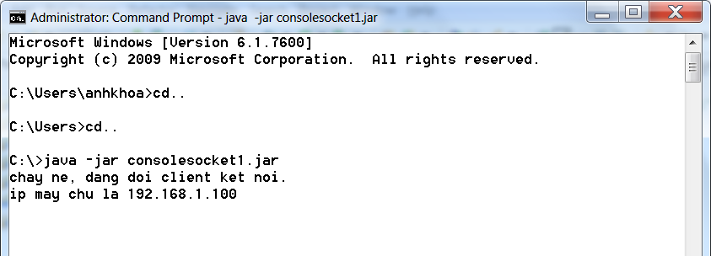

Chú ý: Khi chạy phần admin mà lần đầu chạy thành công lần sau chạy bị lỗi
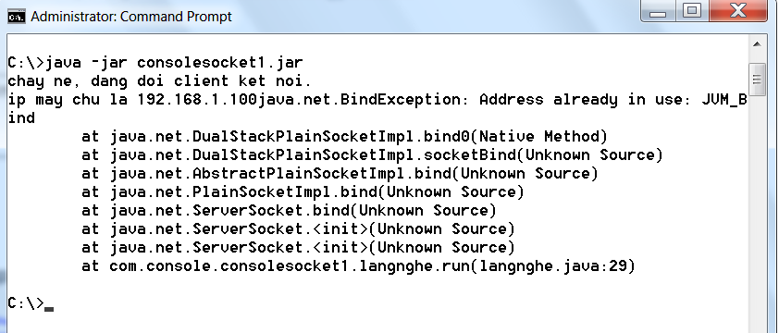
Là do ta đã chạy và lắng nghe port. Nhưng ta không kết thúc chương trình đúng cách (kết thúc đúng trên command-line gõ ctrl+C). Khi đó port đó đang mở và lắng nghe nên ta chạy lại không được, phải ngắt chương trình đang giành port đó như sau.
ở commanline gõ lệnh
netstat -a -o -n
lệnh sẽ liệt kê các port đang có, tìm port ta sử dụng (ví dụ: port 889) và nhớ PID (id của process đang nắm giữ nó). Sau đó ta vào task-manager và end process có PID đó đi rồi chạy lại.
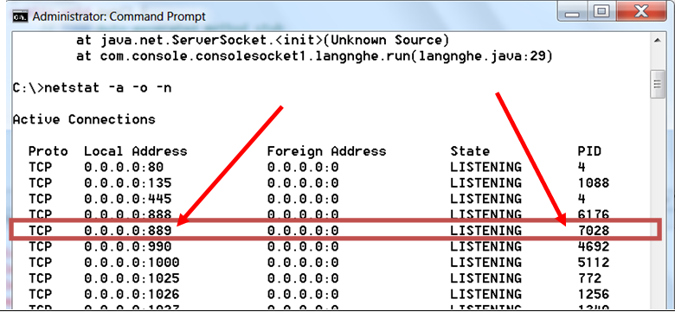
Rất mệt do đó nên kết thúc đúng bằng Ctrl+C

Viết phía android. Là client sẽ gởi yêu cầu đến máy server.
- Tạo project mới tên “clientsocket2” trên phiên bản 1.6 cho dễ.
- Vào AndroidManifest.xml cấp thêm quyền.
<uses-permission android:name="android.permission.INTERNET"/>

- Thiết kế layout như hình dưới gồm 1 EditText để nhập ip của máy server cần kết nối tới, 3 nút là một nút để tạo kết nối đến server, 1 nút để ngắt kết nối, một nút để gởi text lên server vàu một TextView để hiển thông báo:
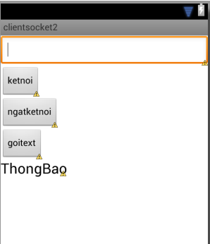
- Vào file java khai báo và ánh xạ các view sao đó khai báo thêm các biến toàn cục sau:
TextView tv_thongbao;
EditText et_host;
Button bt_connect, bt_disconnect,bt_goitext;

Socket socket;
int port=8889;
String host="10.0.2.2";
BufferedReader reader;
BufferedWriter writer ;
- Bắt sự kiện cho nút connect như bên dưới. Khi nhấn nút này sẽ tạo socket và xét, nếu socket kết nối được sẽ đọc dữ liệu từ server xuống và xuất ra, ngược lại thông báo lỗi:
bt_connect.setOnClickListener(new View.OnClickListener() {

@Override
public void onClick(View v) {
// TODO Auto-generated method stub
if(!et_host.getText().toString().equalsIgnoreCase(""))
host=et_host.getText().toString();
try {
socket=new Socket(host,port);

if(socket.isConnected()==true)//ket noi thanh cong
{
//doc tren server xuong
BufferedReader reader=new BufferedReader(
new InputStreamReader(socket.getInputStream()));
String textline=reader.readLine();
tv_thongbao.setText(textline+"\n");
}
else
{
tv_thongbao.setText("ket noi that bai\n");
Log.d("dulieu","ket noi that bai");
}
} catch (Exception e) {
// TODO Auto-generated catch block
e.printStackTrace();
} ;
}
});
- Bắt sự kiện cho nút ngắt kết nối, nó sẽ đóng socket lại.
bt_disconnect.setOnClickListener(new View.OnClickListener() {

@Override
public void onClick(View v) {
// TODO Auto-generated method stub
try {
socket.close();
tv_thongbao.setText(tv_thongbao.getText().toString()+ "ngat ket noi");

} catch (Exception e) {
// TODO Auto-generated catch block
e.printStackTrace();
}
}
});
- Bắt sự kiện cho nút gởi text, nó sẽ tạo ra writer rồi ghi vào writer để gởi lên server.
bt_goitext.setOnClickListener(new View.OnClickListener() {

@Override
public void onClick(View v) {
// TODO Auto-generated method stub
//OutputStreamWriter a=new OutputStreamWriter(socket.getOutputStream());
try {
writer = new BufferedWriter(new OutputStreamWriter(socket.getOutputStream()));
String input = "client: chao server tui la client ne";
writer.write(input + "\n", 0, input.length() + 1);
writer.flush();

} catch (Exception e) {
// TODO Auto-generated catch block
e.printStackTrace();
}
}
});
- Chạy 2 chương trình đồng thời để test
Trên Android nhập ip có được từ server sau đó nhấn nút “ketnoi”
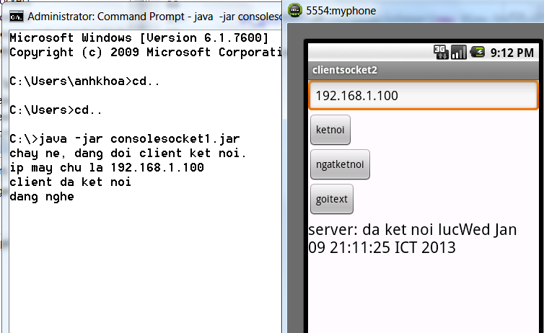
Nhấn nút “goitext” để thấy kết quả
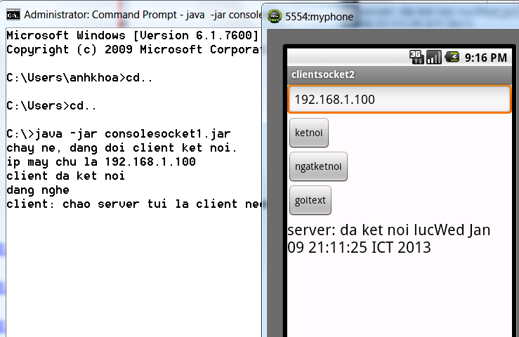
Nhấn nút “ngatketnoi” để thấy kết quả
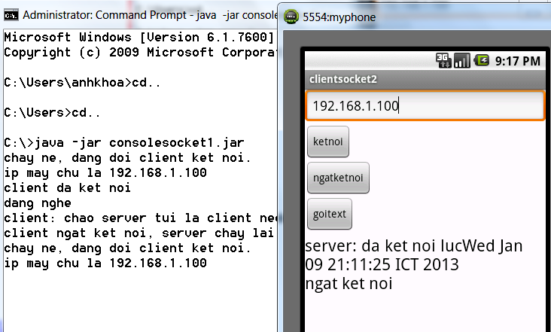

Bài 3: phát triển bài 2 để có thể điều khiển một số chức năng trên PC như mở notepad, tat máy, cho máy ngủ…
Tham khảo lệnh sau:
System.out.print("chao ban teo");
Runtime r=Runtime.getRuntime();
try {
//Process p=r.exec("C:\\Windows\\explorer.exe C:\\");
Process p=r.exec("notepad.exe C:\\testlog.txt");

//showdown -a de huy viec tat may
//Process p=r.exec("shutdown -s -t 60 -c \"buon tat may choi\" ");

}

Bài 4: nâng bài 3 lên phiên bản android cao hơn.

